**Fiche infos – Infections inhabituelles  
C’est quoi la Shigellose ?**

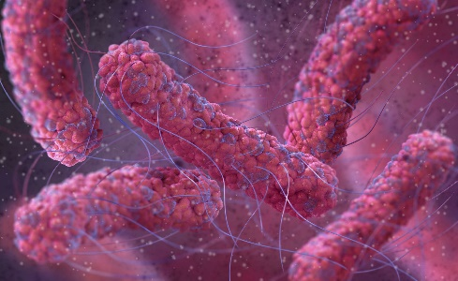 **C’est quoi la Shigellose ?**

futura-sciences.com

La shigellose est une infection causée par une bactérie appelée *shigella* et liée à l’insuffisance d’hygiène. Elle est plus fréquente dans les pays où l’eau potable et les installations sanitaires sont limitées, notamment dans les zones tropicales d'Afrique, d'Amérique centrale et d'Asie du Sud-Est. En **France,** la shigellose n’est pas considérée comme une maladie très répandue, bien qu’elle puisse survenir lors d’épidémies localisées. Dans les pays en développement, en revanche, elle constitue un problème majeur de santé publique en raison des conditions sanitaires précaires et de l’accès limité à l’eau potable. Mais des cas existent aussi en France, surtout dans les écoles, crèches ou lieux collectifs. La shigellose tue environ 200 000 personnes dans le monde par an, dont 65 000 enfants de moins de 5 ans.

**Quels sont les symptômes ?**

Les symptômes apparaissent 1 à 3 jours après l’infection : diarrhée sévère souvent sanglante, fièvre, maux de ventre, fatigue et risque de déshydratation.

**Qui peut être infecté ?**

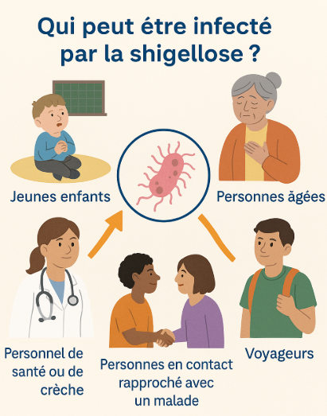Tout le monde peut être infecté si les mesures d’hygiène ne sont pas respectées. La shigellose se transmet très facilement, il suffit de très peu de bactéries pour tomber malade. Les personnes les plus exposées sont les jeunes enfants en collectivité, les personnes âgées, le personnel de santé et les voyageurs dans des pays à risque.



**Comment se transmet l’infection ?**

Le plus souvent, la transmission est directe, du malade à son entourage. Elle se fait principalement par la voie oro-fécale, c’est-à-dire par l’ingestion de bactéries venant des selles d’une personne infectée.

**Comment peut-on éviter d’être contaminé ?**

La shigellose est une infection intestinale très contagieuse, qu’on peut éviter facilement avec une bonne hygiène des mains. Il est important de se laver les mains après être allé aux toilettes, avant de manger ou cuisiner, boire de l’eau potable, laver les fruits et légumes. Eviter de partager des aliments ou objets avec une personne infectée.

**Existe-t-il un traitement ?**

Du repos, boire beaucoup d’eau pour éviter la déshydratation. Très souvent des antibiotiques sont nécessaire si la forme est sévère, mais une analyse de selles est préférable au préalable pour cibler le bon antibiotique. Dans la majorité des cas, l’infection est bénigne et guérit spontanément, mais elle peut donner des formes graves chez les personnes vulnérables (enfants en bas âge, personnes âgées, personnes immunodéprimés).

Il n’existe actuellement aucun vaccin commercialisé.

**Liens web :**

* <https://www.pasteur.fr/fr/centre-medical/fiches-maladies/shigellose>
* <https://www.inserm.fr/dossier/shigellose/>
* <https://www.youtube.com/watch?v=sdcWxzuruhI&t=165s>